第6次作業

1.題目：建立一個簡易網站，並上傳到網站空間。完成項目如下：

（1）下載響應式網頁模板網站(Bootstrap 3)

來源：模板王

（2）修改網站的title，編碼，標題，版權聲明，

（3）建立網站的6個超連結：

（3-1）首頁index.htm

（3-2）第1題：bootstrap 按鈕

到bootstrp 5官網，參考按鈕的做法

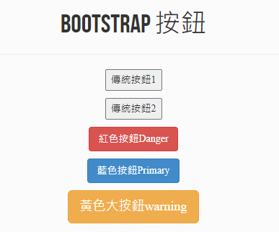

（3-3）第2題：文字對齊斜體粗體

注意：因為模板是bootstrap 3版本，所以必須到Bootstarp 3網站查詢指令

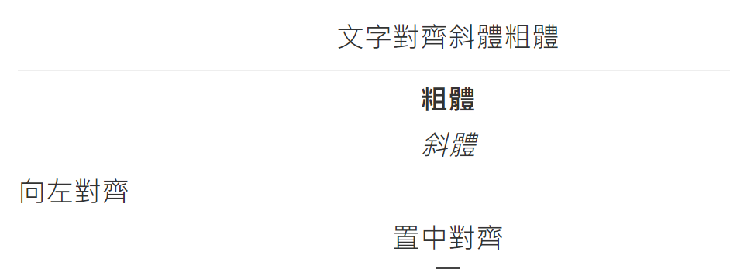

（3-4）第3題：響應圖片

注意：因為模板是bootstrap 3版本，所以必須到Bootstarp 3網站查詢指令



（3-5）第4題：表格

注意：因為模板是bootstrap 3版本，所以必須到Bootstarp 3網站查詢指令

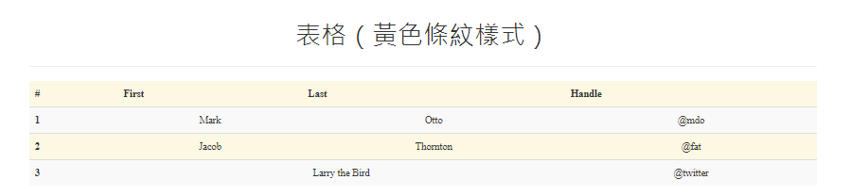

（3-5）第5題：單按鈕下拉選單

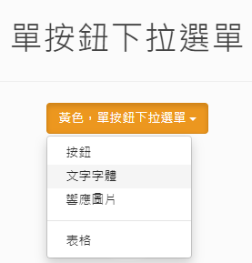

（4）把網站上傳到自己的google雲端硬碟網站空間

你目前的google雲端硬碟，只是硬碟，不是網站空間，

必須經過2步驟轉換，才能變成網站空間：

1步驟1：將你做好的網站(含目錄)上傳到google雲端硬碟

並且滑鼠右鍵➜共用➜一般存取權➜知道網址的任何人

2步驟2：使用轉換工具drw.tw（可以把雲端硬碟轉成網站）

網址drv.tw：https://www.drv.tw/

選擇goole帳號，即完成轉換

你的個人網站：https://xvjnbud2edusyypwayaabw.on.drv.tw/web/

3.步驟3：若嫌網址太長，可以用短網址工具，

例如gg.gg：http://gg.gg/

（可以自訂網址名稱）

（5）把網址，貼到zuvio

將網址，貼在zuvio的作業區，完成作業

